**Universidad técnica particular de loja**



**Fundamentos de Programación**

**Informe sobre juego desarrollado**

**en pilas engine**

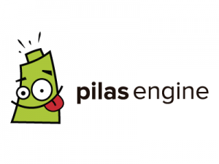

***Alejandro Fuertes***

1. TEMA:

Desarrollar un juego, cualquiera sea su preferencia de tipo, usando como base el programa Pilas Engine para el desarrollo del mismo.

1. OBJETIVOS:

Objetivo General:

* Desarrollar un juego 100% funcional, y práctico en donde el estudiante ponga a prueba sus habilidades para programar.

Objetivos Específicos:

* Implementar el uso de Python para el desarrollo del juego.
* Desarrollar un metodo de investigacion para el autoaprendizaje del estudiante.
* Implementar un plan de desarrollo del videojuego por etapas para su plena ejecución.

1. MARCO TEÓRICO:

En la actualidad, el desarrollo de videojuegos está cada vez en aumento, siendo esta rama un foco muy importante para desarrolladores, Habiendo una importante cantidad de empresas dedicadas al desarrollo de los mismos. Se ha comprobado científicamente que los juegos desarrollan la capacidad motriz y la rapidez mental, siendo esto un punto importante de atención. Para nosotros como programadores en formación, es de suma importancia involucrarnos en cualquier actividad que se relacione con la escritura de código, y más para aquellos que en un futuro desean dedicarse a esta actividad.

Desarrollar un videojuego implica tener nociones básicas-intermedias del lenguaje que usamos para escribir el código, es por ello que hemos utilizado la plataforma pilas engine en la cual con el lenguaje de programación Python podemos crear un juego.

1. DESARROLLO DE LA PROPUESTA.

El juego planteado a continuación se fundamenta en alimentar al mono el cual solo come bananas, pierde al momento de ingerir helado; el juego cuenta con un solo nivel.

El juego inicia con un menú de opciones en el cual podremos iniciar el juego, pasar a ver instrucciones y finalmente salir del mismo.

Usted gana el juego al momento que su puntaje es 100, este se consigue comiendo únicamente bananas, las cuales tienen un valor de 10 puntos. Las bananas caen de la parte superior de la pantalla de manera aleatoria, el mono (controlado por teclado por el usuario) tiene que comer esas bananas y así sumar puntaje. Esta acción se lleva a cabo cuando los objetos colisionan, esta es una habilidad propia de Pilas que nos permite en este caso, eliminar las bananas para simular que el mono las come y posteriormente incrementar el puntaje.

Usted pierde el juego al momento que ingiere helado, ya que es un alimento no apto para nuestro actor. Como mencione anteriormente esta acción se lleva a cabo cuando los objetos colisionan, esta es una habilidad propia de Pilas que nos permite en este caso, Hacer desaparecer al mono y transmitir el mensaje de “Cuidado con lo que comes” y regresar al menú de inicio habiendo perdido el juego.

El juego consta con un nivel solamente.

5. CONCLUSIONES:

* Desarrollar un juego con los conocimientos adquiridos fue posible, llevando a cabo el uso del lenguaje Python, aprendido personalmente.
* Hemos sido testigos de las etapas de creación de videojuegos, teniendo la experiencia de trabajar tanto individual como colectivamente para el desarrollo del mismo.

6. ANEXOS:

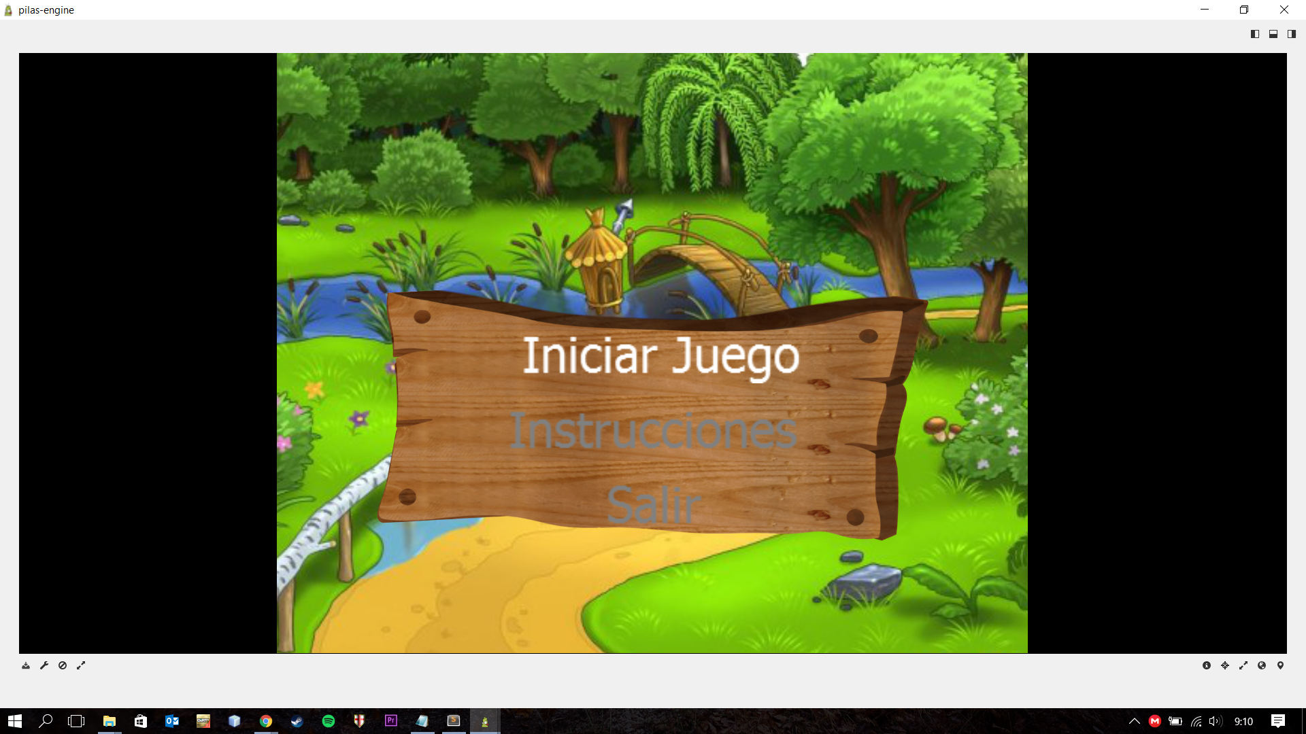

Fig. 1. Menu Inicial del Juego

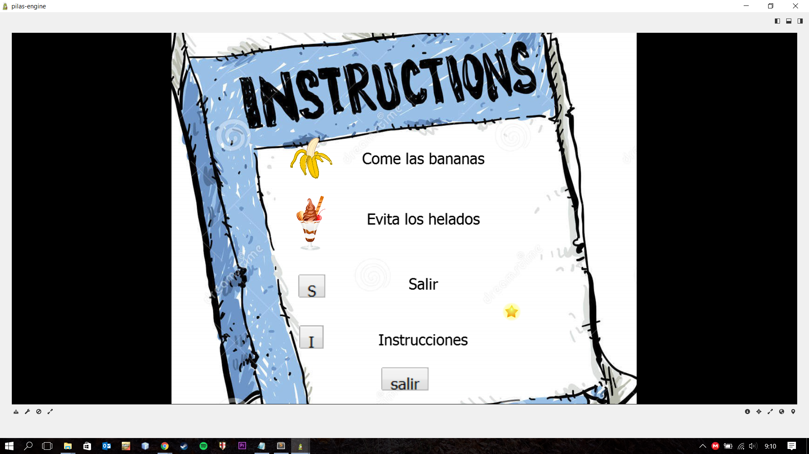

Fig. 2. Menu de Instrucciones

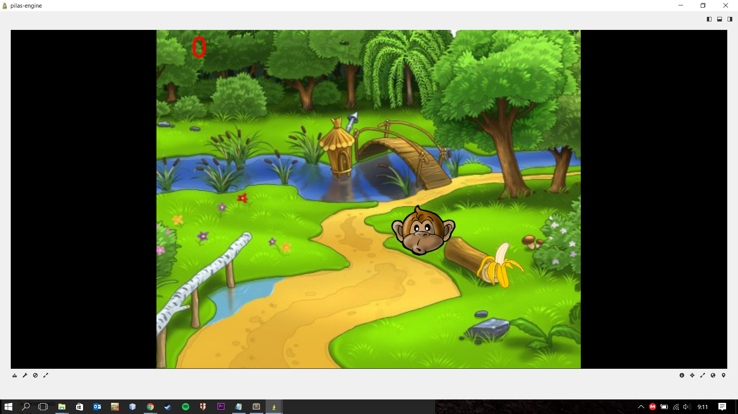

Fig. 3. Pantalla del juego

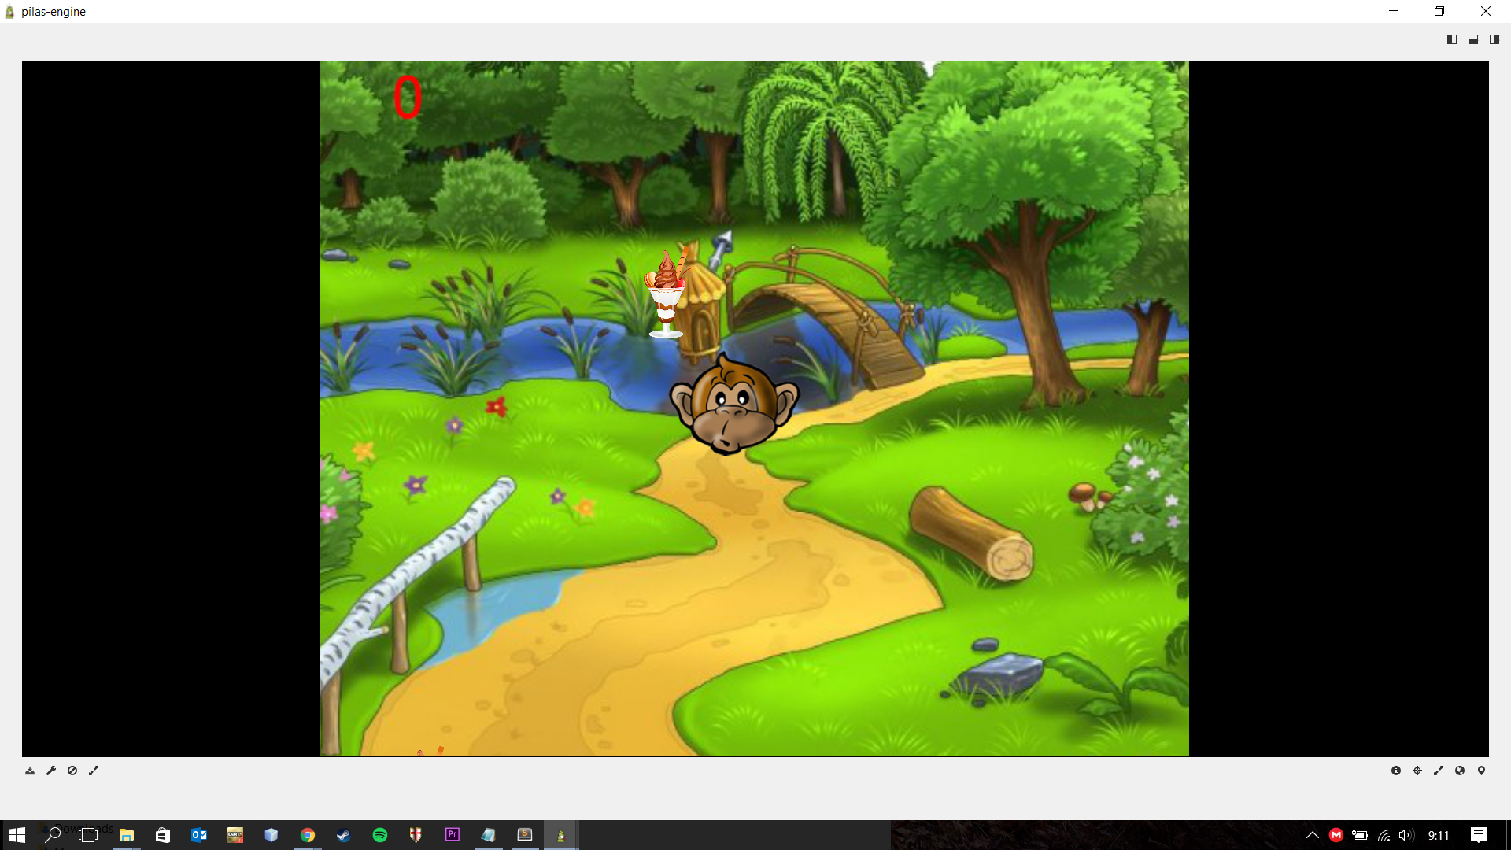

Fig. 4. Juego en ejecucion caen objetos

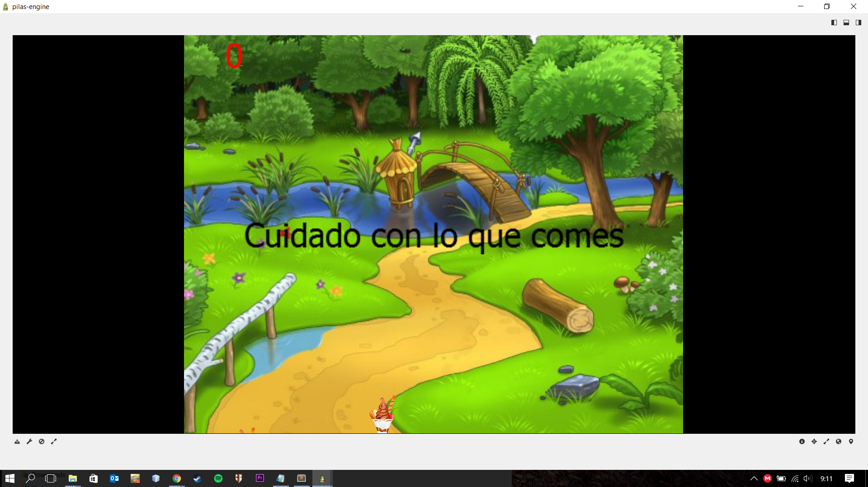

Fig. 5. Cuando colisiona con helado juego perdido.